Warmwasser-Zirkulation im Bestand   
thermisch ganz einfach abgleichen:

**„AquaVip-Zirkulationsregulierventil elektronisch“ unterstützt Erhalt der Trinkwassergüte und spart Energie**

Attersee, 06. April 2022 – Für den Erhalt der Trinkwassergüte muss das Wasser in zirkulierenden Trinkwasser-Installationen überall mindestens eine Temperatur von 55 °C haben. Um das selbst in Bestandsanlagen zu ermöglichen, hat Viega das Strangregulierventil „AquaVip-Zirkulations­regulierventil elektronisch“ („Zirk-e“) entwickelt: Auch ohne genaue Kenntnis des Rohrleitungsnetzes sorgt das einfach nachzurüstende Ventil für eine konstante Temperaturhaltung zwischen 55 und 60 °C. Das unterstützt den Erhalt der Trinkwassergüte und reduziert gleichzeitig den Energieaufwand für die Warmwasserbereitung.

Roman Gruber, Bereichsleitung Technik der Asklepios-Klinik in Hamburg-Altona, kann diesen Effekt bereits aus der Praxis bestätigen. Er hat das

„AquaVip-Zirkulations­regulierventil elektronisch“ im Rahmen einer umfassenden Sanierungsmaßnahme im Perinatal-Zentrum der Klinik installieren lassen. Sein Fazit: „Obwohl dort die Dokumentation zu der Trinkwasser-Installation aufgrund typischer Änderungs- und Erweiterungs­arbeiten nur noch bedingt aussagefähig war, konnte die Warmwasser-Temperatur in den sechs Zirkulationskreisen dank der vernetzten ,Zirk-e‘-Ventile binnen weniger Tage auf eine Spanne zwischen 58 °C und kurzzeitig   
53 °C eingeschwungen werden. Das wäre über konventionelle Regulierventile nicht möglich gewesen. So leisten wir in der Bestandsanlage mit ihren langen Rohrleitungsstrecken durch die Ventile einen messbaren Beitrag zum Erhalt der Trinkwassergüte.“

Damit das gelingt, muss das „AquaVip-Zirkulationsregulierventil elektronisch“ lediglich auf eine Solltemperatur voreingestellt werden. Über einen Temperatur­sensor und eine präzise Ventiltechnik, unter anderem mit verschleißfreien Keramikscheiben, gleicht es ab dann Temperatur­schwankungen innerhalb einer definierten Spreizung selbsttätig aus. Und zwar deutlich zuverlässiger, als es durch Ventile mit Dehnstoffelement möglich wäre. Das Zirkulationssystem wird so über einen trägen Regelalgorithmus permanent im hygienischen Betriebsoptimum gehalten. Eine tägliche, automatische Funktionskontrolle schützt außerdem vor Verkalken und Verschmutzen.

**Sanierungserfolg an Betriebskosten messbar**

In den Asklepios-Kliniken gehörte der Einbau der neuen „AquaVip-Zirkulations­regulierventile elektronisch“ zu einem umfassenden Sanierungs­paket der Trinkwasser-Installation im Perinatal-Zentrum: Es musste die komplette Warmwasserbereitung und -verteilung über insgesamt sechs Zirkulations­stränge erneuert werden. Da sich die Maßnahme nur schrittweise umsetzen ließ, wurde im ersten Bauabschnitt in der Technikzentrale die bedarfsgerechte Bereitstellung des Warmwassers sowie die Anbindung an die Zirkulations­stränge an den tatsächlichen Bedarf angepasst. Hinzu kam besagter thermischer Abgleich der Zirkulationsstränge mit den „Zirk-e“, um in der gesamten Zirkulation eine normgerechte Temperatur­haltung von 60/55 °C zu gewährleisten.

Das Gesamtergebnis ist bemerkenswert. Denn bei gleicher Versorgungs­leistung konnte das Speichervolumen auf ein Drittel verringert, die Dimensionierung der Rohrleitungen zum neu aufgebauten Verteiler ebenfalls hygieneunterstützend von DN 64 auf jetzt DN 42 reduziert werden. Der Energieaufwand für Pumpenleistung ist um etwa 80 Prozent gesunken; anstelle der sechs alten Pumpen arbeitet jetzt nur noch eine elektronisch geregelte Zirkulationspumpe. Das verringert die Betriebskosten beträchtlich, da die Pumpen 24/7 laufen.

**„Intelligenter“ Regelalgorithmus statt statischer Voreinstellung**

Dass die „AquaVip-Zirkulationsregulierventile elektronisch“ von Viega neben dem Beitrag zum Erhalt der Trinkwassergüte auch die Reduzierung des Energiebedarfs zum Betrieb von zirkulierenden Trinkwasser-Installationen warm sogar in Bestandsanlagen unterstützen, liegt an für Altanlagen typischen Auslegungsgrundsätzen. Seinerzeit wurden für alle Stränge in der Regel gleiche Kopftemperaturen angestrebt, um – aus dem Geschoss­wohnungsbau kommend – die Warmwasserabrechnung gerecht zu halten.

Das kann jedoch an den Stromvereinigungspunkten aus Strangrücklauf und

Zirkulationssammelleitung zu höheren Temperaturen als normativ gefordert führen – eine energetische Verschwendung, die den nach DIN 1988-300 geforderten thermischen Abgleich zusätzlich erschwert.

Damit der thermische Abgleich in Bestandsanlagen dennoch

möglich wird, setzt Viega auf einen „intelligenten“ Regelalgorithmus: Durch den integrierten Temperaturfühler erkennt das „Zirk-e“ nicht nur die Temperaturveränderungen in der Zirkulation von Trinkwasser warm (PWH-C) und reagiert darauf selbsttätig mit einer Anpassung des Volumenstroms, sondern verhindert durch die bewusst „träge“ programmierte Reaktionszeit zugleich ein Überschwingen in den hygienekritischen Bereich unter 55 °C bzw. in den „energievernich­tenden“ oberhalb von 60 °C.

Ein geringfügiges Über- bzw. Unterschreiten der Grenztemperaturen – wie im Klinikum Hamburg-Altona – aufgrund der Regelhysterese ist dabei im Übrigen durch die nur geringe Zeitachse hygienisch unkritisch, bestätigen entsprechende Messungen des Systemanbieters.

Voreingestellte statische, thermostatische oder elektronisch gesteuerte Strangregulierventile konventioneller Bauart können einen solchen Abgleich ohne genaue Berechnung der Druckverluste in den einzelnen Strängen nicht leisten. Sie gleichen zwar geringfügige Temperaturveränderungen aus, die sich beispielsweise aus Abweichungen zwischen der Planung und der Ausführung der Installation ergeben. Gerade in Bestandsanlagen ist aber selbst diese Regelbreite häufig noch zu wenig. Das trifft sogar auf

Zirkulationsregulierventile mit thermostatischer Voreinstellung ohne Volumenstrombegrenzung zu.

Das neue „AquaVip-Zirkulationsregulierventil elektronisch“ von Viega ist damit aus energetischen wie hygienischen Gründen ideal für die Sanierung von PWH-C-Systemen, da es unabhängig von der vorgelagerten Installation eingebaut werden kann und lediglich auf Basis abgeschätzter Wärmeverluste der Rohrleitungen bis zum nächsten Beimischpunkt auf die gewünschte Zieltemperatur voreingestellt werden muss. Durch die Standardabmessungen ist die Installation beispielsweise im Rahmen des Austausches eines Alt-Ventils zudem besonders einfach.

Bei Einbindung in die Gebäudeleittechnik werden die am „Zirk-e“ anliegenden Temperaturen automatisch protokolliert. Das gibt Betriebssicherheit, auch im Nachweis gegenüber den Behörden. Gleiches gilt für die in der VDI 3810-2/6023-3 geforderte halbjährliche Funktionsprüfung, die beim „AquaVip-Zirkulationsregulierventil elektronisch“ von Viega sogar täglich durchgeführt und als Status mittels LED angezeigt wird.

Mehr Informationen unter viega.at/Zirkulationsregulierventil

*PR_AquaVip_Zirk_e_2022.docx*

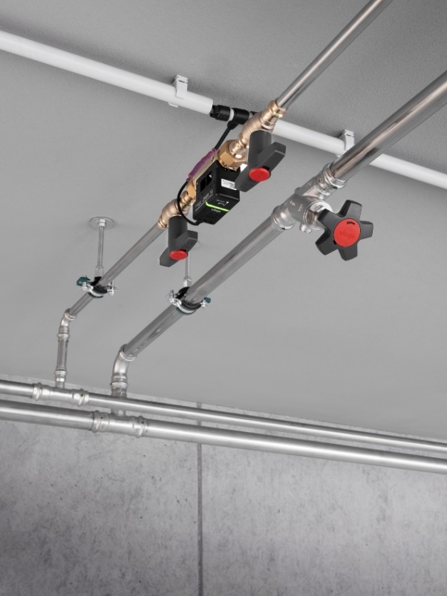

Foto (PR_AquaVip_Zirk_e_DE_2022_01.jpg) Ein normgerechter thermischer Abgleich lässt sich auch in Bestandsanlagen ohne großen Aufwand mit den „AquaVip-Zirkulationsregulierventilen elektronisch“ realisieren, bestätigen aktuelle Messreihen unter Praxisbedingungen. (Foto: Viega)

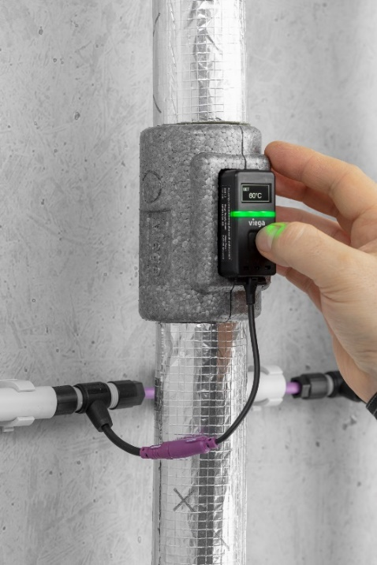

Foto (PR_AquaVip_Zirk_e_DE_2022_02.jpg) Nach der Installation der „AquaVip-Zirkulationsregulierventile elektronisch“ wird mit wenigen Tastendrücken die gewünschte Soll-Temperatur unter Beachtung der Wärmeverluste bis zum nächsten Vereinigungspunkt der Zirkulationsleitung programmiert. Über den „intelligenten“ Regelalgorithmus sorgt das Ventil anschließend selbsttätig für eine korrekte Temperaturhaltung in dem jeweiligen Strang. (Foto: Viega)

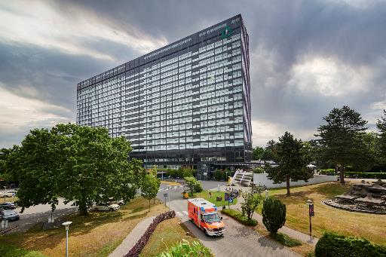

(PR_AquaVip_Zirk_e_DE_2022_03.jpg) Für das Klinikum Hamburg-Altona ist der Erhalt der Trinkwassergüte trotz der weit verzweigten, „gewachsenen“ Trinkwasser-Installation ein zentrales Thema. Dazu gehört auch zwingend ein funktionierender thermischer Abgleich, um die Temperaturen im normativ geforderten Bereich zwischen 55 °C und 60 °C zu halten. (Foto: Viega)

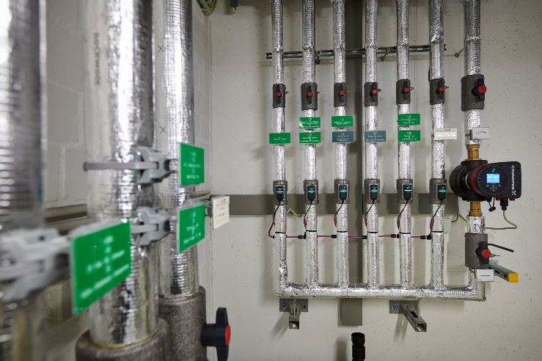

(PR_AquaVip_Zirk_e_DE_2022_04.jpg) Blick auf die nur teilweise neu aufgebaute, dank der Viega-Ventile „Zirk-e“ jetzt aber hydraulisch optimal abgeglichene Verteilung mit den abgehenden Zirkulationssträngen für Trinkwasser warm im Perinatal-Zentrum der Asklepios Klinik Hamburg-Altona. (Foto: Viega)

Zum Unternehmen:  
  
Knapp 5.000 Mitarbeiter beschäftigt die Viega Gruppe heute weltweit und gehört zu den führenden Herstellern von Installationstechnik für Sanitär und Heizung. An zehn Standorten wird am nachhaltigen Viega Erfolg gearbeitet. Die Produktion konzentriert sich in vier deutschen Werken. Spezielle Lösungen für die jeweiligen lokalen Märkte entstehen in McPherson/USA, Wuxi/China sowie Sanand/Indien. Die Installationstechnik als Kernkompetenz wirkt dabei konstant als Wachstumsmotor. Neben Rohrleitungssystemen gehört zum Produktprogramm Vorwand- und Entwässerungstechnik. Das Sortiment umfasst rund 17.000 Artikel, die nahezu überall zum Einsatz kommen: in der Gebäudetechnik ebenso wie in der Versorgungswirtschaft oder im industriellen Anlagen- und Schiffbau.  
  
1899 erfolgte die Gründung des Familienunternehmens in Attendorn. Bereits in den 60er Jahren wurden die Weichen für die Internationalisierung gestellt. Heute kommen Produkte der Marke Viega weltweit zum Einsatz. Der Vertrieb erfolgt überwiegend durch eigene Vertriebsorganisationen in den jeweiligen Märkten. Der Markteinstieg in Österreich erfolgte bereits vor dreißig Jahren. Die Tochtergesellschaft mit Seminarcenter hat heute ihren Sitz in Attersee am Attersee.